Министерство образования Республики Беларусь

Учреждение образования «Белорусский государственный университет   
информатики и радиоэлектроники»

Институт информационных технологий

Факультет компьютерных технологий

Кафедра информационных систем и технологий

**Лабораторная работа №2**

по дисциплине

«Основы алгоритмизации и программирования»

|  |  |
| --- | --- |
|  | Выполнил студент группы 181073  Наркевич Михаил Викторович |
|  | Проверил старший преподаватель кафедры ИСиТ ИИТ БГУИР  Савенко Андрей Геннадьевич |

Минск 2021

**Вариант 8**

Задание: вычислить значение выражения. При выполнении задания предусмотреть выбор вида функции *f(x)*: *sh(x)*, *x^2* или *e^x*. Предусмотреть вывод информации о выбранной ветви вычислений.

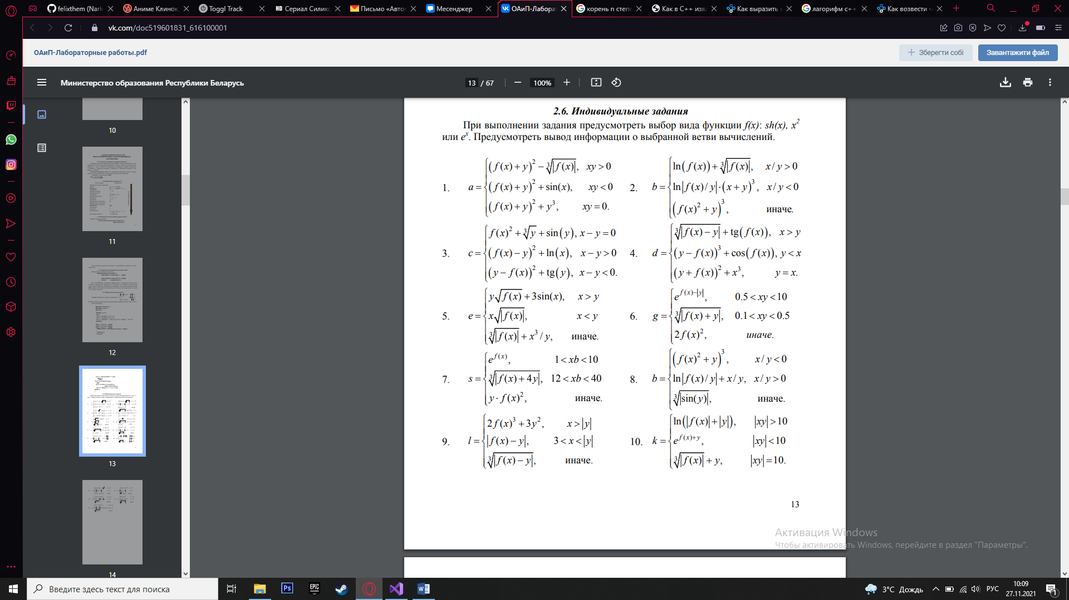

Код программы:

#include <iostream>

using namespace std;

int main()

{

double x, y, f, a, s;

int k;

cout << "Vvedite x "; cin >> x;

cout << "Vvedite y "; cin >> y;

cout << "Viberite f: 1 - sh(x), 2 - x^2, 3 – exp(x) "; cin >> k;

switch (k)

{

case 1: f = sinh(x); break;

case 2: f = pow(x, 2); break;

case 3: f = exp(x); break;

default: cout << "Ne vuibrana funkciya "; return 1;

}

if ((x / y) < 0)

{

s = pow((pow(f,2)+y),3);

}

else if ((x / y) > 0)

{

s = log(fabs(f/y)+x/y);

}

else

{

s = pow(fabs(sin(y)),3);

}

cout << "RESULT = " << s << endl;

cin;

return 0;

}

Результат:

Выбор неверной функции f(x) выдаст ошибку.

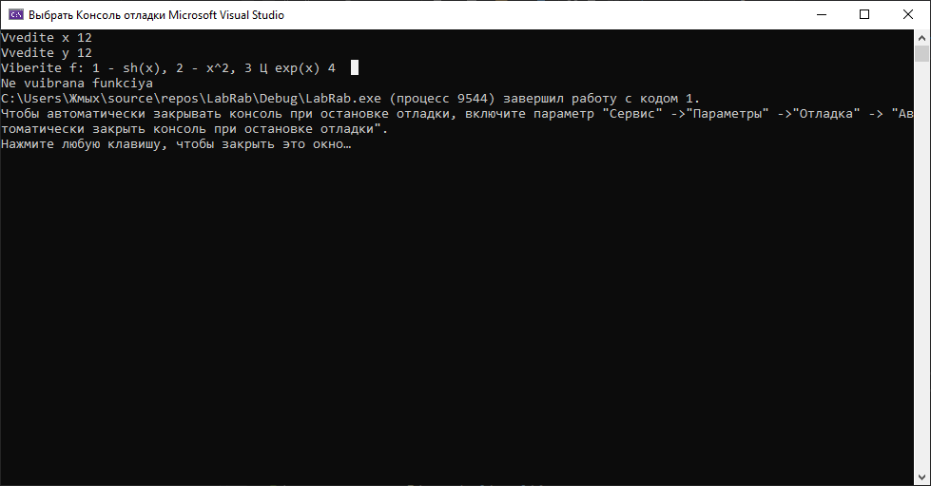

Первое условие

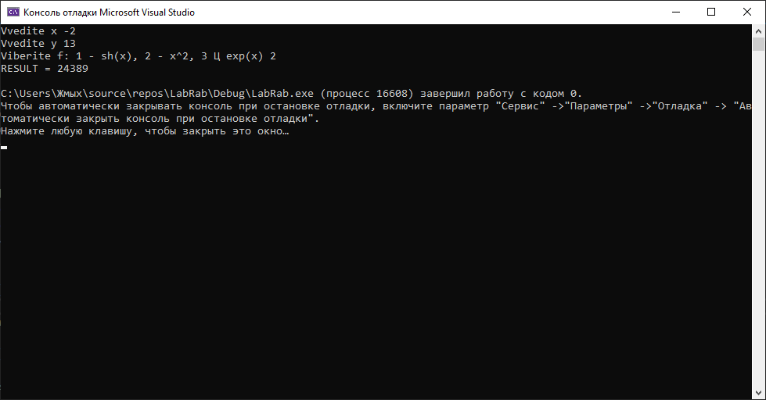

Второе условие

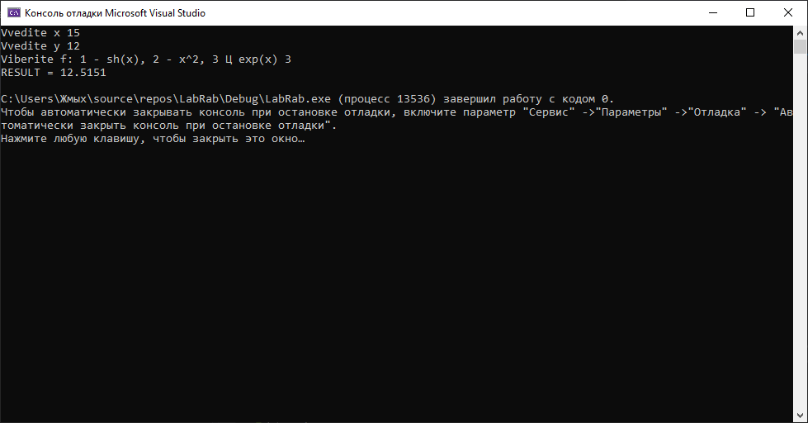

Третье условие

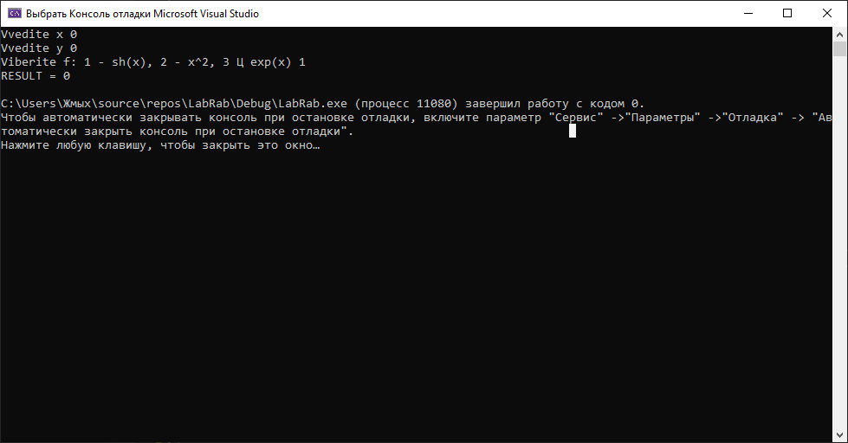

Вывод: в ходе данной лабораторной работы я закрепил знания в написании разветвляющихся алгоритмов, на практике закрепил знание конструкций if, else if, else, switch.